11. 7. 2012

VÝVOJ INDEXŮ SPOTŘEBITELSKÝCH CEN
VE 2. ČTVRTLETÍ 2012

Spotřebitelské ceny vzrostly ve 2. čtvrtletí 2012 proti 1. čtvrtletí 2012 pouze o 0,3 %. Meziročně vzrostly ceny ve 2. čtvrtletí 2012 o 3,4 %, což bylo o 0,3 procentního bodu méně než v 1. čtvrtletí.

Mezičtvrtletní zvýšení cenové hladiny ovlivnil zejména růst cen ve dvou oddílech spotřebního koše, a to odívání a obuv, stravování a ubytování. Růst cen odívání a obuvi způsobily po výprodejových akcích v 1. čtvrtletí zejména vyšší ceny nových letních modelů ve 2. čtvrtletí. V oddíle stravování a ubytování se zvýšily ceny jídel ve veřejném stravování o 1,0 % a ubytovacích služeb o 2,2 %. Ve 2. čtvrtletí pokračoval s výjimkou dubna i růst cen potravin.

Průměrné meziměsíční tempo růstu ve 2. čtvrtletí 2012 bylo pouze 0,1 %, ve 2. čtvrtletí 2011 to bylo 0,2 %. To se projevilo mírným zpomalením meziročního růstu cen ve 2. čtvrtletí 2012.

Indexy spotřebitelských cen
předchozí čtvrtletí =100

 | rok 2011 |  |  | rok 2012
ODDÍL | 2. čtvrtletí | 3. čtvrtletí | 4. čtvrtletí | 1. čtvrtletí | 2. čtvrtletí
ÚHRN | 100,6 | 100,1 | 100,5 | 102,5 | 100,3
Potraviny a nealkoholické nápoje | 101,6 | 98,5 | 102,3 | 105,1 | 100,8
Alkoholické nápoje a tabák | 100,4 | 101,1 | 99,8 | 100,8 | 100,3
Odívání a obuv | 102,7 | 96,8 | 103,0 | 94,5 | 103,5
Bydlení, voda, energie, paliva | 100,3 | 100,8 | 100,6 | 103,8 | 100,1
Bytové vybavení, zařízení domácností, opravy | 99,7 | 99,5 | 99,7 | 100,0 | 99,7
Zdraví | 101,1 | 100,9 | 101,4 | 106,2 | 100,3
Doprava | 101,1 | 100,0 | 100,5 | 102,3 | 100,4
Pošty a telekomunikace | 99,9 | 99,7 | 99,6 | 99,6 | 99,7
Rekreace a kultura | 99,5 | 102,0 | 97,0 | 101,3 | 99,7
Vzdělávání | 100,1 | 100,6 | 101,2 | 100,3 | 100,1
Stravování a ubytování | 100,4 | 100,6 | 100,5 | 102,0 | 101,1
Ostatní zboží a služby | 99,7 | 100,1 | 100,2 | 101,5 | 100,2

Meziročně vzrostly spotřebitelské ceny ve 2. čtvrtletí 2012 proti 2. čtvrtletí 2011 o 3,4 %, což bylo o 0,3 procentního bodu méně než v 1. čtvrtletí 2012. Zpomalení cenového růstu se projevilo zejména v oddílech potraviny a nealkoholické nápoje, zdraví, doprava, v menší míře pak u oddílů alkoholické nápoje a tabák a bydlení, voda, energie, paliva (dále bydlení). Naopak u oddílů stravování a ubytování, ostatní zboží a služby došlo k mírnému zvýšení meziročního růstu. Růst tržních cen zpomalil na 2,1 % (z 2,3 % v 1. čtvrtletí) a růst regulovaných⁾ cen na 9,5 % (z 9,8 % v 1. čtvrtletí).

V oddíle potraviny a nealkoholické nápoje nastalo zpomalení cenového růstu především u pekárenských výrobků a obilovin, olejů a tuků, cukru a kávy, což bylo většinou způsobeno vzestupem jejich cen v loňském 2. čtvrtletí. Ceny chleba byly vyšší o 6,9 % (v 1. čtvrtletí o 17,5 %), mléka o 0,9 % (v 1. čtvrtletí o 6,6 %), cukru o 4,6 % (v 1. čtvrtletí o 28,6 %), kávy o 20,2 % (v 1. čtvrtletí o 28,1 %). Ceny běžného pečiva zůstaly na úrovni 2. čtvrtletí 2011 (v 1. čtvrtletí růst o 19,1 %) a ceny olejů a tuků byly nižší o 1,2 % (v 1. čtvrtletí růst o 6,7 %). Naopak u zeleniny došlo ke zmírnění cenového poklesu a tím ke snížení vlivu na snižování cenové hladiny. Stejně působil i přechod cen ovoce z meziročního poklesu v 1. čtvrtletí na růst ve 2. čtvrtletí.

V oddíle zdraví po výrazném růstu cen v 1. čtvrtletí došlo ve 2. čtvrtletí k mírnému zpomalení meziročního růstu u většiny položek.

Zpomalení růstu cen v oddíle doprava způsobil zejména nižší meziroční růst cen pohonných hmot ve 2. čtvrtletí, které po sedm měsíců trvajícím růstu cen pohonných hmot začaly od května 2012 klesat. Vývoj spotřebitelských cen pohonných hmot ve vztahu k cenám průmyslových výrobců a dovozním cenám ropných výrobků znázorňuje následující graf.

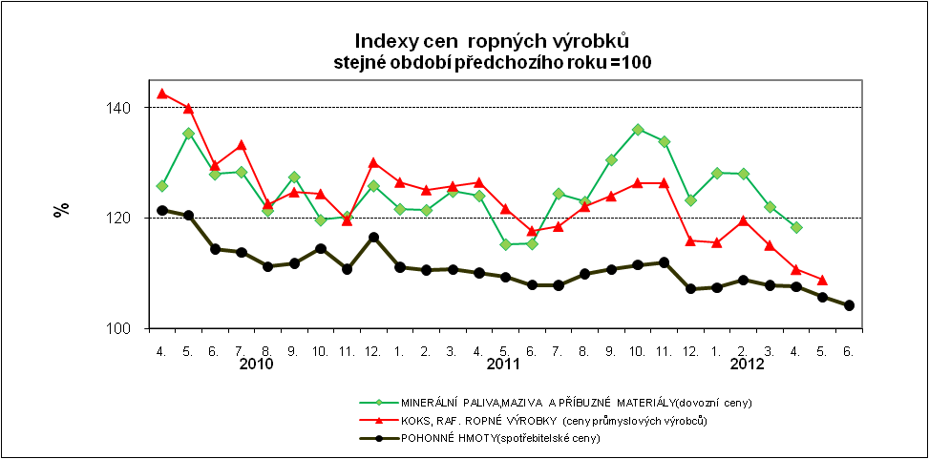

V oddíle bydlení, voda, energie, paliva došlo ke zpomalení cenového vývoje zemního plynu, v důsledku zvýšení jeho ceny od června 2011. Ceny zemního plynu byly vyšší o 22,0 % (v 1. čtvrtletí o 25,1 %). Čisté nájemné se zvýšilo o 5,6 %, z toho regulované o 13,6 % a tržní o 2,0 %. Cena elektřiny byla vyšší stejně jako v 1. čtvrtletí o 4,2 %. Ceny vodného o 12,0 %, stočného o 10,5 %, tepla a teplé vody o 8,4 %.

V oddíle stravování a ubytování vzrostly ceny stravovacích služeb o 4,3 %, z toho ceny ve školních jídelnách o 7,4 %.

Meziroční pokles cen, který se ve 2. čtvrtletí zmírnil, pokračoval u oděvů a audiovizuálních a fotografických zařízení a zařízení pro zpracování dat a prohloubil se pokles cen přístrojů a spotřebičů pro domácnost a mobilních telefonů,

Ceny zboží úhrnem vzrostly o 3,7 % (v 1. čtvrtletí 2012 o 4,1 %) a ceny služeb o 3,1 % (v 1. čtvrtletí o 2,9 %). Z grafu je patrné, že ceny služeb rostly od 1. čtvrtletí 2011 pomaleji než ceny zboží.

Harmonizovaný index spotřebitelských cen v zóně EU 27

Meziroční přírůstek průměrného harmonizovaného indexu spotřebitelských cen (HICP) 27 členských zemí EU byl podle předběžných údajů Eurostatu v dubnu 2,7 % a v květnu 2,6 %. V ČR byly tyto hodnoty ve stejných měsících 4,0 % a 3,5 %. Podle předběžných údajů byl přírůstek HICP v ČR v červnu 3,8 %. Z níže uvedeného grafu je zřejmé, že meziroční HICP v ČR byl dlouhodobě nižší než průměrný HICP ve 27 členských zemích EU, avšak na konci roku 2011 se oba indexy začaly sbližovat a po lednovém skoku spotřebitelských cen se HICP v ČR dostal o cca 1 procentní bod nad průměrnou úroveň EU.

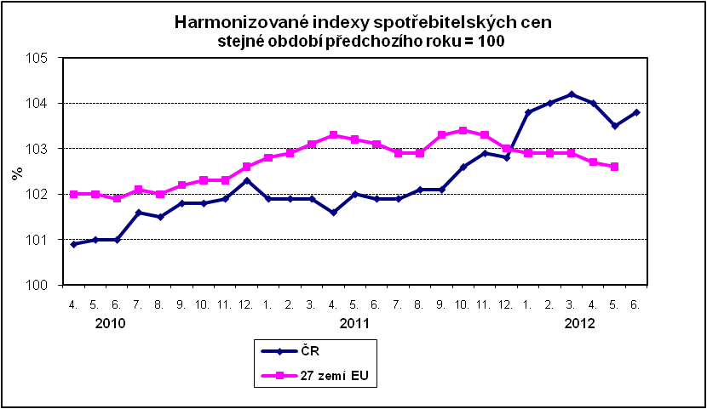

⁾ ceny, které jsou úplně nebo částečně regulovány

